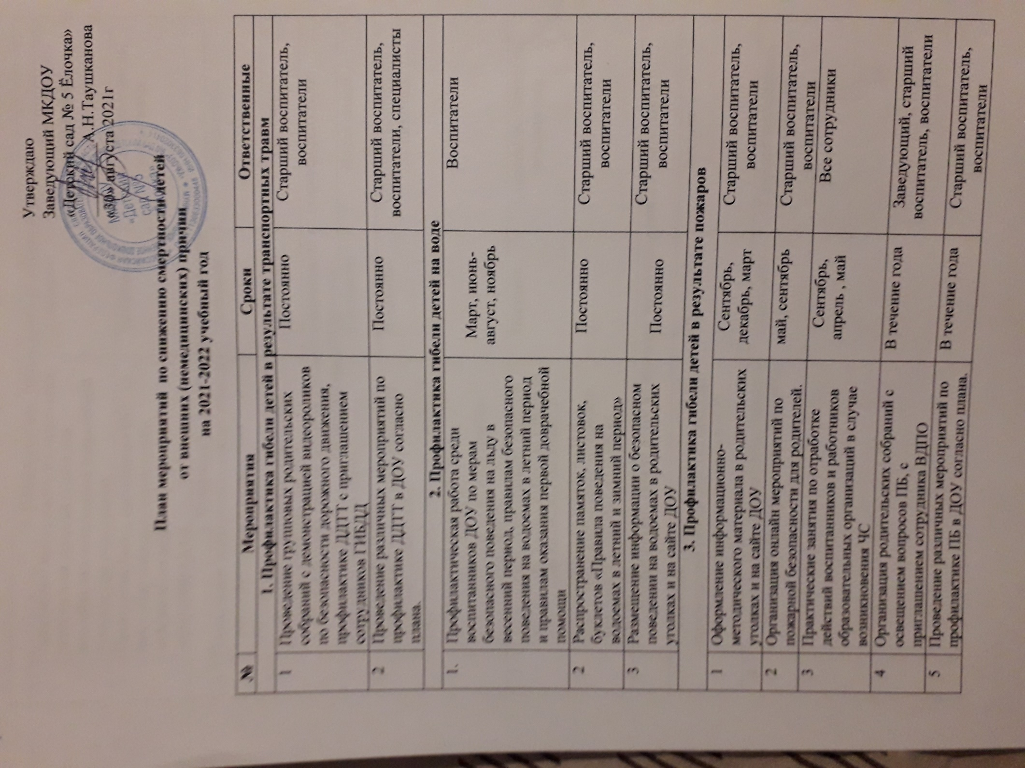
Утверждаю
Заведующий МКДОУ
«Детский сад № 5 Ёлочка»
_________А.Н.Таушканова
«30» августа 2021г

План мероприятий по снижению смертности детей
от внешних (немедицинских) причин
на 2021-2022 учебный год

№ | Мероприятия | Сроки | Ответственные
1. Профилактика гибели детей в результате транспортных травм
1 | Проведение групповых родительских собраний с демонстрацией видеороликов по безопасности дорожного движения, профилактике ДДТТ с приглашением сотрудников ГИБДД | Постоянно | Старший воспитатель, воспитатели
2 | Проведение различных мероприятий по профилактике ДДТТ в ДОУ согласно плана. | Постоянно | Старший воспитатель,  воспитатели, специалисты
2. Профилактика гибели детей на воде
1. | Профилактическая работа среди воспитанников ДОУ по мерам безопасного поведения на льду в весенний период, правилам безопасного поведения на водоемах в летний период и правилам оказания первой доврачебной помощи | Март, июнь-август, ноябрь | Воспитатели
2 | Распространение памяток, листовок, буклетов «Правила поведения на водоемах в летний и зимний период» | Постоянно | Старший воспитатель, воспитатели
3 | Размещение информации о безопасном поведении на водоемах в родительских уголках и на сайте ДОУ | Постоянно | Старший воспитатель, воспитатели
3. Профилактика гибели детей в результате пожаров
1 | Оформление информационно-методического материала в родительских уголках и на сайте ДОУ | Сентябрь, декабрь, март | Старший воспитатель, воспитатели
2 | Организация онлайн мероприятий по пожарной безопасности для родителей. | май, сентябрь | Старший воспитатель, воспитатели
3 | Практические занятия по отработке действий воспитанников и работников образовательных организаций в случае возникновения ЧС | Сентябрь, апрель , май | Все сотрудники
4 | Организация родительских собраний с освещением вопросов ПБ, с приглашением сотрудника ВДПО | В течение года | Заведующий, старший воспитатель, воспитатели
5 | Проведение различных мероприятий по профилактике ПБ в ДОУ согласно плана. | В течение года | Старший воспитатель, воспитатели
4. Профилактика гибели детей от отравлений
1 | Размещение информации в родительских уголках и на сайте ДОУ об ОБЖ, способах оказания первой доврачебной помощи при отравлениях | Постоянно | Старший воспитатель, воспитатели
2 | Проведение бесед, организация ООД на тему «Как избежать отравлений», «Отравление лекарствами и пищевые отравления» и т.д | Постоянно | Старший воспитатель, воспитатели
5. Профилактика гибели детей от электротравм
1. | Проведение тематических лекций и бесед с воспитанниками о воздействии тока на человека. | Постоянно | Воспитатели
2 | Распространение памяток и листовок «Правила поведения при ЧС» | Постоянно | Воспитатели
6. Профилактика гибели детей от жестокого обращения со стороны родителей
(законных представителей)
1 | Выявление семей с жестоким обращением с детьми. | Постоянно | Воспитатели
2. | Проведение разъяснительной работы с родителями (законными представителями), направленную на профилактику гибели детей от преступлений, связанных с посягательством на жизнь и здоровье несовершеннолетних. | Постоянно | Старший воспитатель, воспитатели
3. | Проведение разъяснительной беседы о требованиях законодательства в области защиты прав несовершеннолетних, о необходимости их соблюдения и возможности наступления конкретных правовых последствий в случае их нарушения | Постоянно | Старший воспитатель, воспитатели
7. Профилактика гибели детей на объектах железнодорожного транспорта

1. | Проведение различных мероприятий по профилактике гибели детей на объектах железнодорожного транспорта в ДОУ согласно плана. | Постоянно | Воспитатели
2. | Размещение информации о безопасности на ЖД в родительских уголках и на сайте ДОУ | Постоянно | Старший воспитатель, воспитатели

